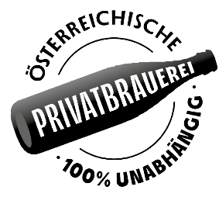
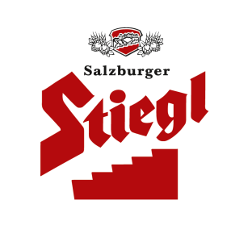

Presseinformation!

➲ Sensationell: 10 DLG-Gold für Stieglbrauerei  Prämiert: Stiegl-Goldbräu, Stiegl-Hell, Stiegl-Pils, Stiegl-Paracelsus Bio-Zwickl, Stiegl-Weisse Naturtrüb, Stiegl 0,0% Freibier, Stiegl 0,0% Zitrone, Stiegl Sport-Weisse, Stiegl-Radler Zitrone Naturtrüb, Stiegl-Radler Grapefruit  Konstante Produktqualität von Stiegl-Bieren bestätigt

Riesenerfolg für Stiegl:
10 x Gold bei DLG-Qualitätsprüfung

Was für ein Auftakt ins neue Jahr! Bei der alljährlichen DLG-Prämierung, einem der anspruchsvollsten Tests für Lebensmittel und Getränke, hat die Stieglbrauerei zu Salzburg mit zehn Goldmedaillen für alle eingereichten Biere und Biermischgetränke einen Allzeit-Erfolg eingefahren.

Besser konnte 2023 für Stiegl nicht beginnen: Die Salzburger Brauer haben heuer beim internationalen Qualitätstest für Lebensmittel und Getränke der Deutschen Landwirtschaftsgesellschaft (DLG) mit unglaublichen zehn Goldmedaillen so richtig abgeräumt. Und so dürfen sich ab sofort die Klassiker „Stiegl-Goldbräu“, „Stiegl-Hell“, „Stiegl-Pils“, „Stiegl-Paracelsus Bio-Zwickl“, „Stiegl-Weisse Naturtrüb“, „Stiegl 0,0% Freibier“, „Stiegl 0,0% Zitrone“ und „Stiegl Sport-Weisse“ sowie die beiden Stiegl-Radler „Zitrone Naturtrüb“ und „Grapefruit“ mit der höchsten Qualitätsauszeichnung in Gold schmücken. „Die DLG steht für Qualitätstests auf höchstem Niveau – deshalb freuen wir uns natürlich sehr, dass wir hier seit vielen Jahren so erfolgreich sind. Dass wir diesmal für alle unsere eingereichten Biere und Radler die Gold-Medaille erhalten haben, ist ein Riesenerfolg und eine große Freude für uns. Diese wiederholten Auszeichnungen bestätigen einmal mehr die konstante Qualität unserer Produkte und zugleich, dass wir mit der Kombination aus besten Zutaten und traditionellem Brauhandwerk genau richtig liegen“, betont Stiegl-Chefbraumeister Christian Pöpperl.

DLG-Qualitätsprüfung für Bier
Bei der DLG-Prüfung werden einmal jährlich die besten Lebensmittel und Getränke in den Kategorien Gold, Silber und Bronze prämiert. Dabei werden auch hunderte Biere aus Deutschland, Österreich und zahlreichen weiteren Nationen verkostet. Die Jury, zusammengesetzt aus Experten führender Brauerei-Institutionen aus Berlin und Weihenstephan, ist kompetent und erfahren. Bewertet wird nach Kriterien wie Reinheit des Geschmacks, Qualität der Bittere, Vollmundigkeit, Frische und Geschmacksstabilität. Außerdem werden dabei aufwendige Laboranalysen zur Messung von Schaumhaltbarkeit, Extrakt-, Alkohol- und Stammwürze-Gehalt, Trübung und Haltbarkeit durchgeführt.

2023-01-12
___________________
Bildtexte:
Pressebild 1: Große Freude herrscht bei Stiegl über den sensationellen Erfolg bei der DLG-Qualitätsprüfung: im Bild Stiegl-Chefbraumeister Christian Pöpperl (Bildmitte) mit den Brauern Reinhold Pretterhofer (li) und Christof Eidenhammer.

Pressebild 2: Mit gleich 10 Goldmedaillen für alle eingereichten Biere und Biermischgetränke bei der diesjährigen DLG-Qualitätsprüfung heißt es auch für Chefbraumeister Christian Pöpperl „Stiegl und stolz drauf“.

Bildnachweis: wildbild / Abdruck honorarfrei!

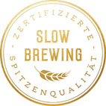

Rückfragen richten Sie bitte an:

Stiegl-Pressestelle, Mag. Angelika Spechtler

c/o PICKER PR – talk about taste, Tel. 0662-841187-0, Mail: office@picker-pr.at, www.picker-pr.at

